**CHƯƠNG 5: ĐỒ THỊ**

**Câu 1: Đồ thị là gì? Cho ví dụ? Có các loại đồ thị gì? Ngoài những đồ thị đã học, hãy tìm hiểu thêm còn có những loại đồ thị nào?**

_ Đồ thị (Graph) G = (V, E) là 1 bồ gồm 2 thành phần:

+ Các phần tử của V gọi là đỉnh (Vertex) (V ≠ ø)

+ Các phần tử của E gọi là các cạnh (Edge), mỗi cạnh tương ứng 2 đỉnh

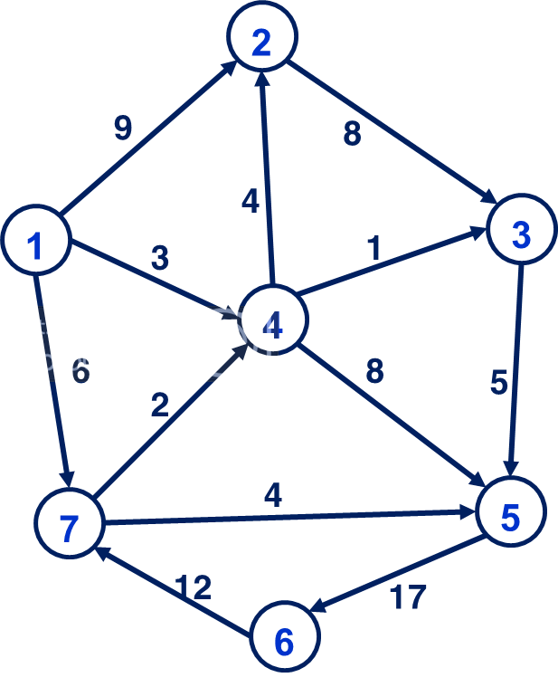_ Ví dụ:

_ Một số đồ thị khác:

+ Đồ thị đơn giản (Simple Graph)

+ Đa đồ thị (Multiple Graph)

+ Đồ thị có hướng (Directed Graph)

+ Đồ thị có hướng có trọng số (Weighted Directed Graph)

+ Đồ thị hỗn hợp (Mixed Graph)

+ …

**Câu 2:** **Để biểu diễn đồ thị trên máy tính, ta có mấy cách?**

**_** Để biểu diễn đồ thị trên máy tính có 2 cách:

+ Ma trận kề.

+ Danh sách kề.